ПРАВИТЕЛЬСТВО САНКТ-ПЕТЕРБУРГА
КОМИТЕТ ПО ОБРАЗОВАНИЮ
САНТК-ПЕТЕРБУРГСКОЕ ГОСУДАРСТВЕННОЕ БЮДЖЕТНОЕ ПРОФЕССИОНАЛЬНОЕ ОБРАЗОВАТЕЛЬНОЕ УЧРЕЖДЕНИЕ
«ОХТИНСКИЙ КОЛЛЕДЖ»

ВЫПУСКНАЯ КВАЛИФИКАЦИОННАЯ
РАБОТА

Тема: Разработка веб-приложения для учёта посещаемости и успеваемости студентов колледжа

Обучающегося группы 492
Смирнова Никиты Александровича
по специальности 09.02.07. Информационные системы и программирование
Руководитель _______________________/__________/
Нормоконтроль _______________________/_________/
Зам.директора_________________________/_________/

Выпускная квалификационная работа защищена
Протокол ГЭК №_____от «_____» _______202_г.
с оценкой_________________________________

САНКТ-ПЕТЕРБУРГ
2025-2026 УЧ.ГОД

СОДЕРЖАНИЕ

СОДЕРЖАНИЕ 2
ВВЕДЕНИЕ 3
ГЛАВА 1. ИССЛЕДОВАНИЕ ПРЕДМЕТНОЙ ОБЛАСТИ 5
1.1. Анализ бизнес-процессов в рамках предметной области 5
1.2. Анализ имеющихся решений на рынке программных продуктов 7
ГЛАВА 2. РАЗРАБОТКА ИНФОРМАЦИОННОЙ СИСТЕМЫ 8
2.1. Техническое задание 8
2.2. Анализ инструментальных средств проектирования и разработки 9
2.3. Технический проект 12
2.4. Рабочий проект 15
ГЛАВА 3. ТЕСТИРОВАНИЕ И ДОКУМЕНТИРОВАНИЕ ИНФОРМАЦИОННОЙ СИСТЕМЫ 52
3.1. Тестирование информационной системы 52
3.2. Руководство пользователя 53
ЗАКЛЮЧЕНИЕ 57
СПИСОК ИСПОЛЬЗУЕМОЙ ЛИТЕРАТУРЫ 58

ВВЕДЕНИЕ

В современных условиях глобальной цифровизации всех сфер человеческой деятельности, образование становится одной из наиболее динамично развивающихся областей в плане внедрения информационных технологий. На сегодняшний день практически невозможно представить эффективное функционирование образовательного учреждения без использования специализированных программных средств. Одним из ключевых аспектов управления учебным процессом в среднем профессиональном учебном заведении является качественный и оперативный учет посещаемости и успеваемости студентов.
Традиционные методы ведения журналов успеваемости в бумажном виде постепенно уходят в прошлое, так как они обладают рядом существенных недостатков. Во-первых, это низкая скорость обработки информации. Преподавателям и администрации колледжа требуется значительное время для того, чтобы вручную собрать данные, проанализировать их и сформировать необходимые отчеты за неделю, месяц или семестр. Во-вторых, человеческий фактор при заполнении бумажных документов неизбежно ведет к ошибкам, исправлениям и неточностям, которые могут искажать реальную картину успеваемости. В-третьих, бумажные носители подвержены физическому износу и риску безвозвратной утери.
Актуальность темы выпускной квалификационной работы продиктована необходимостью совершенствования системы учета в колледжах. Существующие на рынке решения часто бывают избыточными или дорогостоящими. Разработка специализированного веб-приложения на базе современных облачных технологий является оптимальным решением.
Проблема: В колледже отсутствует единая автоматизированная система учета посещаемости, что приводит к задержкам в получении аналитической информации и повышает нагрузку на педагогический состав.
Цель работы: Проектирование и разработка веб-приложения для автоматизации учета учебной деятельности студентов колледжа.
Задачи:
1. Провести анализ предметной области и бизнес-процессов;
2. Изучить имеющиеся на рынке аналоги;
3. Разработать техническое задание и выбрать стек технологий;
4. Спроектировать архитектуру и базу данных;
5. Реализовать программный продукт и провести тестирование.
Объект: Процесс учета посещаемости и успеваемости в колледже.
Предмет: Средства и методы автоматизации учета учебной деятельности на базе веб-технологий.
Практическая значимость: Внедрение системы позволит сократить время на формирование отчетов и повысит прозрачность учебного процесса.
Структура работы: Работа состоит из введения, трех глав, заключения, списка литературы и приложения. Список использованных источников содержит N наименований. Выпускная квалификационная работа изложена на N страницах.

ГЛАВА 1. ИССЛЕДОВАНИЕ ПРЕДМЕТНОЙ ОБЛАСТИ

Анализ бизнес-процессов в рамках предметной области

В ходе исследования была проанализирована текущая модель работы («As-Is») в колледже. Для визуализации процессов были использованы методологии IDEF0 и DFD(рисунок 1.1).

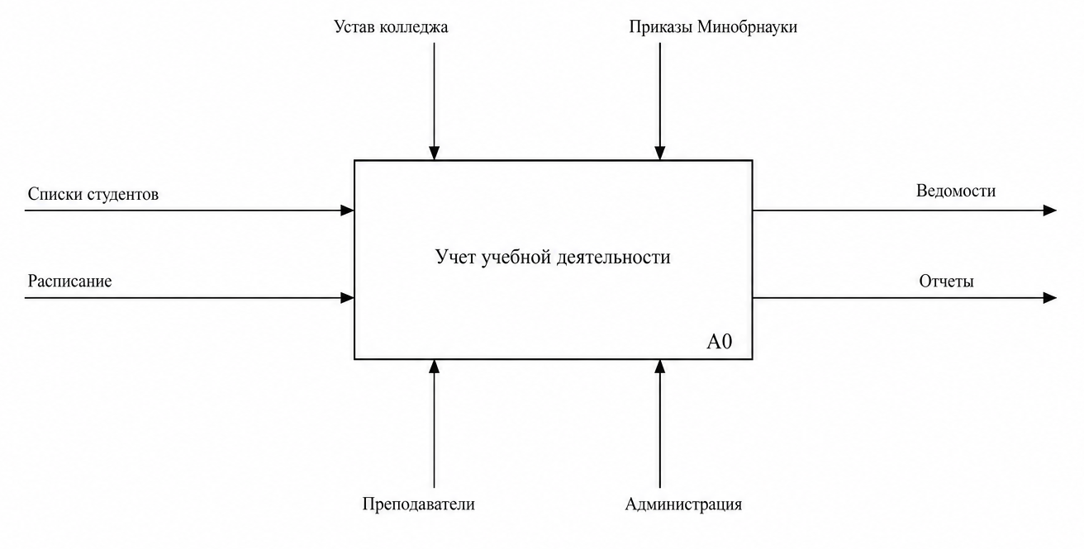Рисунок 1.1 - Контекстная диаграмма IDEF0

Диаграмма IDEF0 показывает основной процесс: «Учет учебной деятельности». Входами процесса являются списки студентов и расписание, выходами — ведомости и отчеты. Управлением служат устав колледжа и приказы Минобрнауки. Механизмами являются преподаватели и администрация.

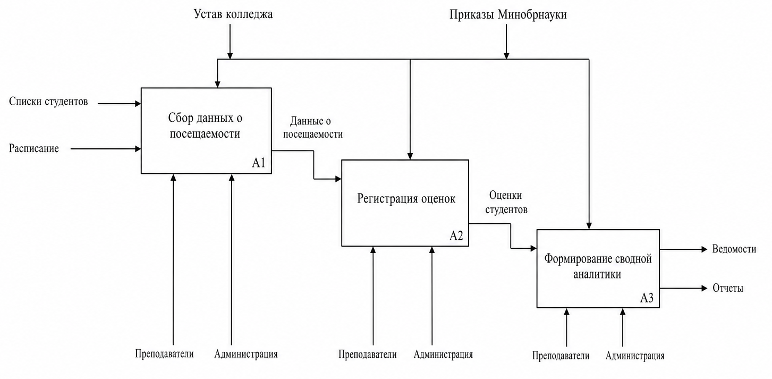
Рисунок 1.2 - Диаграмма декомпозиции

Диаграмма декомпозиции раскрывает подпроцессы:
1. Сбор данных о посещаемости;
2. Регистрация оценок;
3. Формирование сводной аналитики.
Анализ потоков данных (DFD) выявил избыточность при передаче информации от преподавателя к куратору и далее в учебную часть. В текущей системе данные дублируются в нескольких бумажных журналах, что создает «узкие горлышки» в конце каждого месяца.
Выявленные проблемы:
- Высокая трудоемкость ручного сбора статистики;
- Невозможность оперативного контроля прогулов администрацией;
- Риск потери данных при порче бумажного носителя.
Новая система должна автоматизировать эти потоки, обеспечив единое хранилище данных.

1.2. Анализ имеющихся решений на рынке программных продуктов

Для обоснования разработки собственного решения было проведено сравнение аналогов по критериям: функциональность, стоимость, простота внедрения и мобильность. Результаты сравнения представлены в таблице 1.1.

Таблица 1.1
Сравнение информационных систем учета успеваемости
Система | Функционал | Стоимость | Облачность | Итог
1С:Колледж | Полный (ERP) | Высокая | Нет (On-premise) | Избыточно
Продолжение таблицы 1.1
Дневник.ру | Средний (Школьный) | Бесплатно | Да (SaaS) | Не гибко
Региональные ИС | Ограниченный | Бесплатно | Частично | Устарело
Разрабатываемая СУП | Оптимальный | Низкая (Firebase) | Да (Cloud) | Подходит

Обоснование разработки: Ни одна из систем не обеспечивает баланс между легкостью интерфейса и спецификой среднего профессионального образования. Разработка собственного веб-приложения позволит внедрить систему без затрат на серверную инфраструктуру.
Вывод по главе 1: в ходе анализа выявлено, что текущие процессы учета в колледже нуждаются в автоматизации. Существующие рыночные решения не в полной мере удовлетворяют потребности учреждения, что делает разработку собственного программного продукта актуальной и необходимой задачей.

ГЛАВА 2. РАЗРАБОТКА ИНФОРМАЦИОННОЙ СИСТЕМЫ

2.1. Техническое задание

1. Общие сведения.
Наименование системы: Веб-приложение для учета посещаемости и успеваемости студентов колледжа.
Назначение: Автоматизация процессов сбора, хранения и обработки информации об учебной деятельности, замена бумажных журналов, обеспечение оперативного доступа к данным для участников образовательного процесса.
2. Требования к функциональным характеристикам.
Система должна обеспечивать выполнение следующих функций:
- подсистема авторизации: Идентификация пользователей (Студент, Преподаватель, Администратор) с разграничением прав доступа;
- подсистема учета контингента: Управление списками групп, студентов и перечнем предметов (CRUD-операции);
- подсистема посещаемости: Фиксация присутствия/отсутствия студентов на занятиях с возможностью указания причины пропуска (уважительная/неуважительная);
- Подсистема успеваемости: Выставление оценок с привязкой к дате и типу работы (контрольная, практическая и т.д.);
- Интерфейс: Адаптивное отображение данных на десктопных и мобильных устройствах.
3. Требования к надежности.
- Сохранность информации: Система должна обеспечивать целостность данных при сбоях клиентского оборудования (автоматическое сохранение в облаке Firebase).
- Устойчивость к отказам: Время восстановления работоспособности после сбоя интернет-соединения не должно превышать времени переподключения пользователя к сети.
- Корректность данных: Блокировка одновременного редактирования одной ячейки разными пользователями (обеспечивается Realtime Database).
4. Требования к условиям эксплуатации (составу технических средств).
Клиентская часть (требования к устройству пользователя):
- Устройство: Персональный компьютер, ноутбук, планшет или смартфон;
- Операционная система: Windows 10+, macOS, Android 10+, iOS 14+;
- Программное обеспечение: Современный веб-браузер (Google Chrome 100+, Safari 14+, Firefox 90+);
- Канал связи: Стабильное подключение к сети Интернет (скорость не менее 1 Мбит/с).
5. Требования к информационной безопасности.
- Парольная защита учетных записей;
- Разграничение доступа к данным на уровне правил безопасности базы данных (Security Rules): студент видит только свои данные, преподаватель — свои предметы, администратор — всю систему.

2.2. Анализ инструментальных средств проектирования и разработки

Выбор программных средств для реализации информационной системы осуществлялся на основе критериев скорости разработки, отзывчивости интерфейса (UX), стоимости хостинга и требований к поддержке реального времени.
Обоснование выбора архитектуры: SPA (React) против MPA (Laravel)
На начальном этапе проектирования рассматривались два архитектурных подхода:
- Классическое серверное приложение (MPA — Multi Page Application) на базе фреймворка Laravel (PHP). Данный подход надежен и широко используется в корпоративном секторе. Однако его существенным недостатком является необходимость перезагрузки страницы при каждом действии пользователя (например, при выставлении оценки или смене даты). Это увеличивает нагрузку на сеть и время отклика, что критично для электронного журнала, где преподаватель совершает сотни кликов за занятие;
- Одностраничное приложение (SPA — Single Page Application) на базе библиотеки React. В этом случае страница загружается один раз, а обмен данными происходит в фоновом режиме (AJAX/Fetch). Это обеспечивает мгновенный отклик интерфейса, аналогичный нативным десктопным программам.
Для системы учета успеваемости был выбран SPA-подход (React), так как он обеспечивает наилучший пользовательский опыт и соответствует нефункциональному требованию о времени отклика < 300 мс.
Обоснование выбора базы данных: Firebase против MySQL
В качестве системы управления базами данных (СУБД) проводилось сравнение реляционной MySQL и облачной NoSQL платформы Firebase Realtime Database.
- MySQL — классическое решение с жесткой схемой данных. Для его использования требуется разработка отдельного серверного приложения (бэкенда) на Node.js или PHP, а также аренда и администрирование VPS-сервера. Это усложняет архитектуру и увеличивает сроки разработки;
- Firebase — это платформа «Backend-as-a-Service» (BaaS) от Google. Она не требует настройки сервера и написания API. Главным аргументом в пользу Firebase стала встроенная поддержка синхронизации в реальном времени. Если один преподаватель или администратор вносит изменения, они мгновенно отображаются у всех остальных пользователей без необходимости обновлять страницу. В случае с MySQL реализация такого функционала потребовала бы сложной настройки технологии WebSockets.
Таким образом, выбор Firebase позволил сократить время разработки и исключить затраты на серверную инфраструктуру.
Для реализации системы выбран следующий стек современных технологий:
- React 19.2.0: Библиотека для построения пользовательских интерфейсов. Использование технологии Virtual DOM обеспечивает высокую скорость рендеринга динамических списков студентов. Версия 19 предоставляет улучшенные механизмы управления ресурсами;
- MobX: Библиотека для управления состоянием приложения (State Management). В отличие от Redux, MobX использует реактивный подход, что позволяет писать меньше шаблонного кода и автоматически обновлять интерфейс при изменении данных в хранилище;
- Firebase: Облачная NoSQL база данных, обеспечивающая хранение JSON-дерева данных и мгновенную синхронизацию клиентов. Также используется модуль Firebase Authentication для безопасной авторизации;
- TypeScript: Строгая синтаксическая надстройка над JavaScript. Обеспечивает статическую типизацию, что позволяет выявлять ошибки на этапе написания кода, а не во время работы приложения, значительно повышая надежность системы;
- SCSS Modules: Препроцессор CSS. Использование модульного подхода позволяет изолировать стили каждого компонента, предотвращая конфликты имен классов и упрощая поддержку внешнего вида приложения.^{[9]}

2.3. Технический проект

Архитектура системы строится на принципе SPA. Взаимодействие компонентов описано на UML-диаграммах.

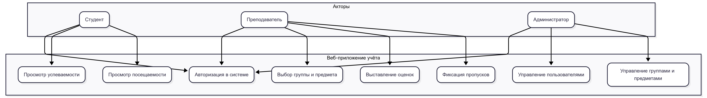
Рисунок 2.1 - Диаграмма вариантов использования Use Case Diagram

Диаграмма вариантов использования описывает функциональные возможности ролей: Студент -> Просмотр статистики; Преподаватель -> Ведение журнала (оценки/посещаемость); Администратор -> Управление справочными данными и пользователями.

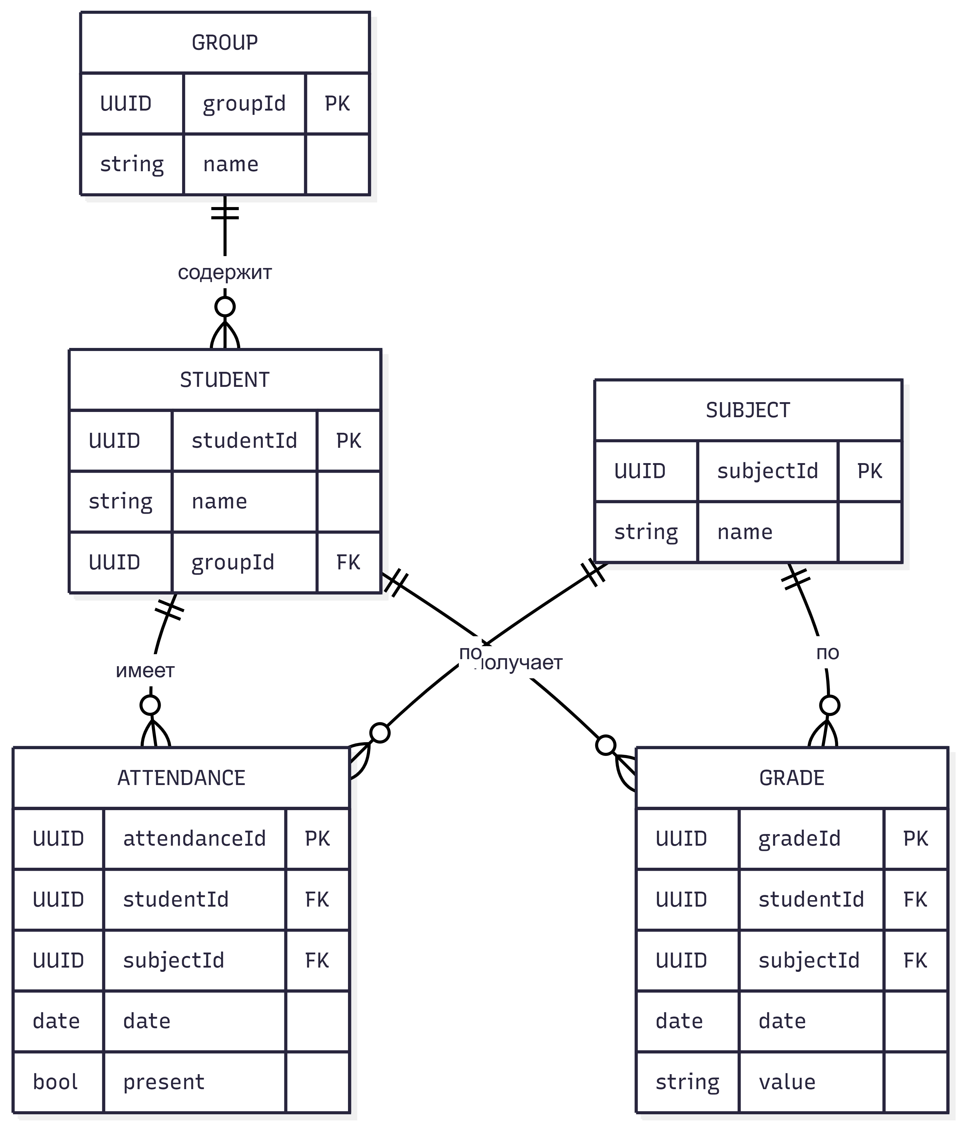 Рисунок 2.2 - Проектирование БД: Схема данных

БД включает сущности Student, Group, Subject, Attendance и Grade. Связи реализованы через идентификаторы UUID. NoSQL структура в Firebase позволяет гибко расширять поля без миграций.

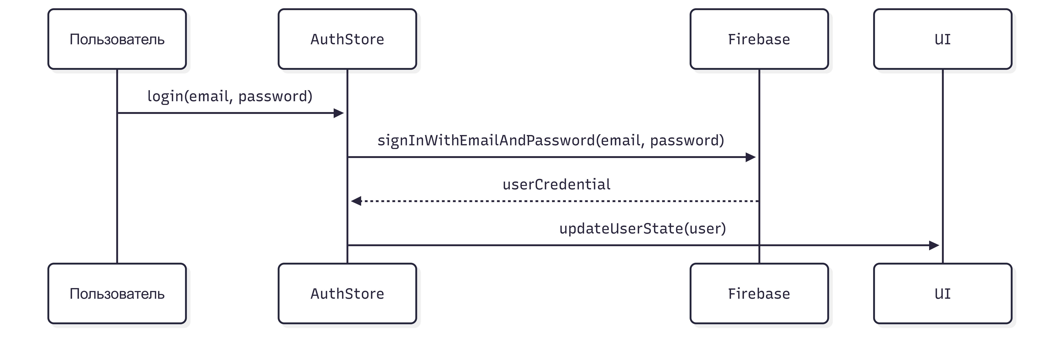
Рисунок 2.3 - Диаграмма последовательности

Диаграмма последовательности описывает процесс авторизации: Пользователь -> AuthStore -> Firebase -> AuthStore -> UI.

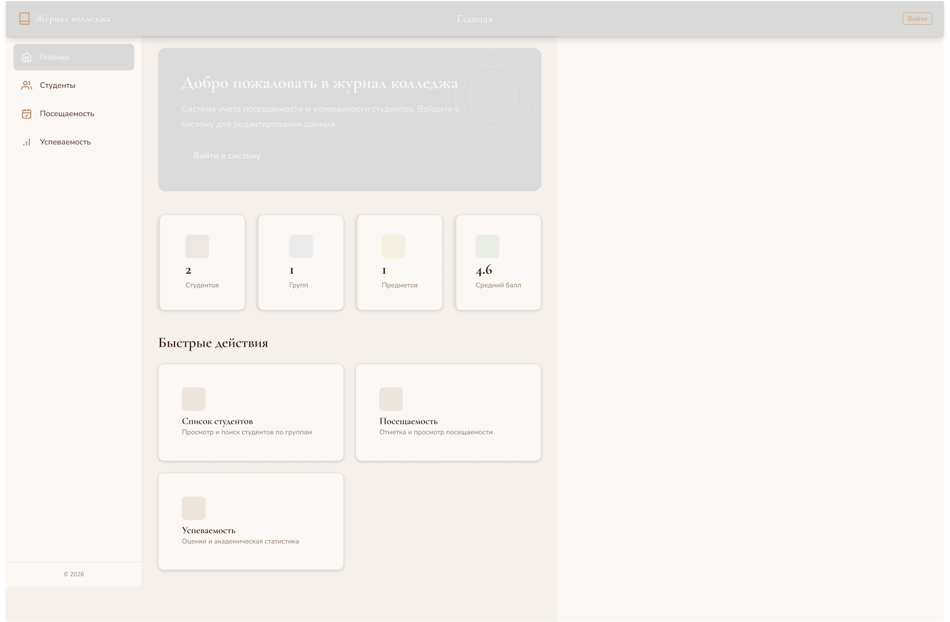Рисунок 2.4 – Wireframe. Главная страница

Интерфейс спроектирован в виде Wireframes, что позволило согласовать логику навигации до этапа верстки. Основное меню расположено слева для удобного доступа к разделам.

2.4. Рабочий проект

В ходе реализации создана модульная структура папок (`components`, `pages`, `store`, `types`, `utils`). Все CRUD-операции инкапсулированы в `DataStore`.

Интерфейс системы представлен на скриншотах:

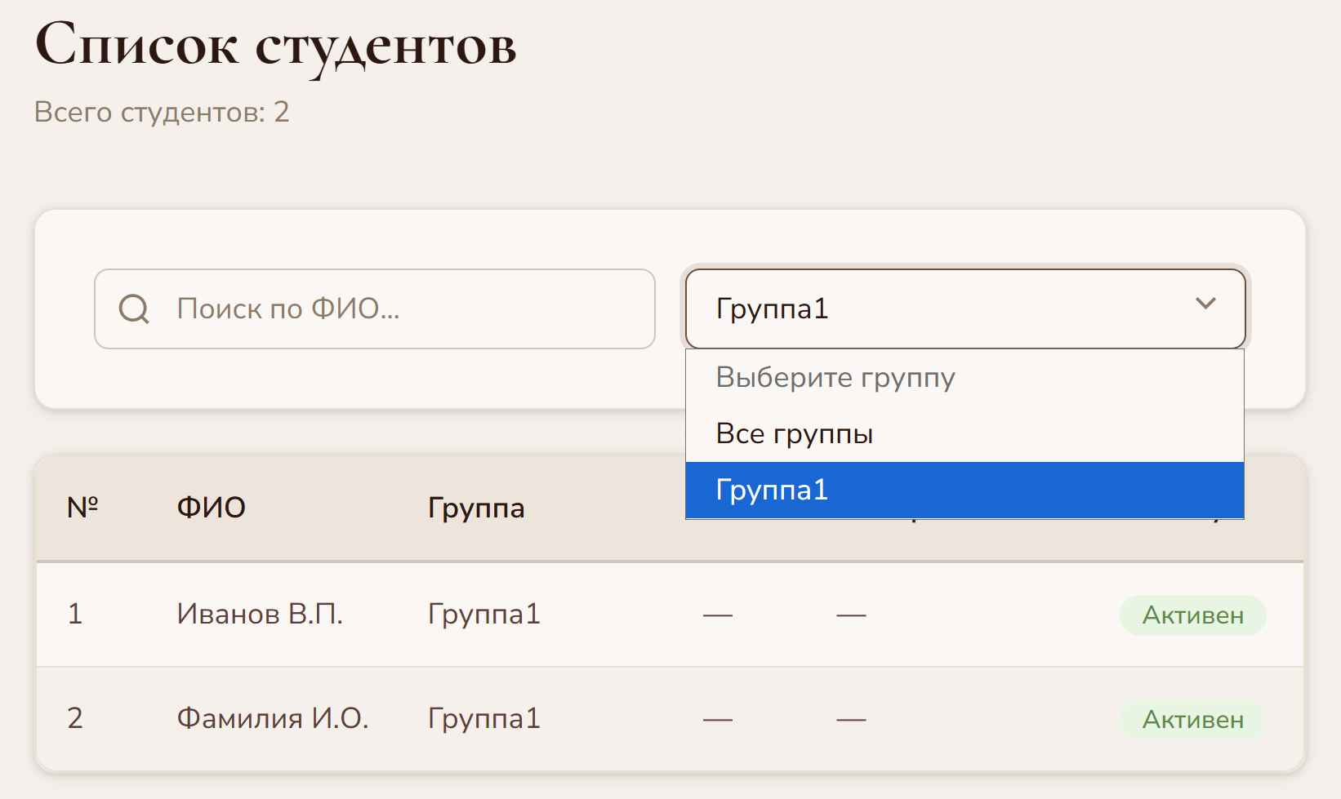
Рисунок 2.4 - Главная страница со списком студентов и фильтрами


Рисунок 2.5 - Модуль «Посещаемость» с отметками на конкретную дату

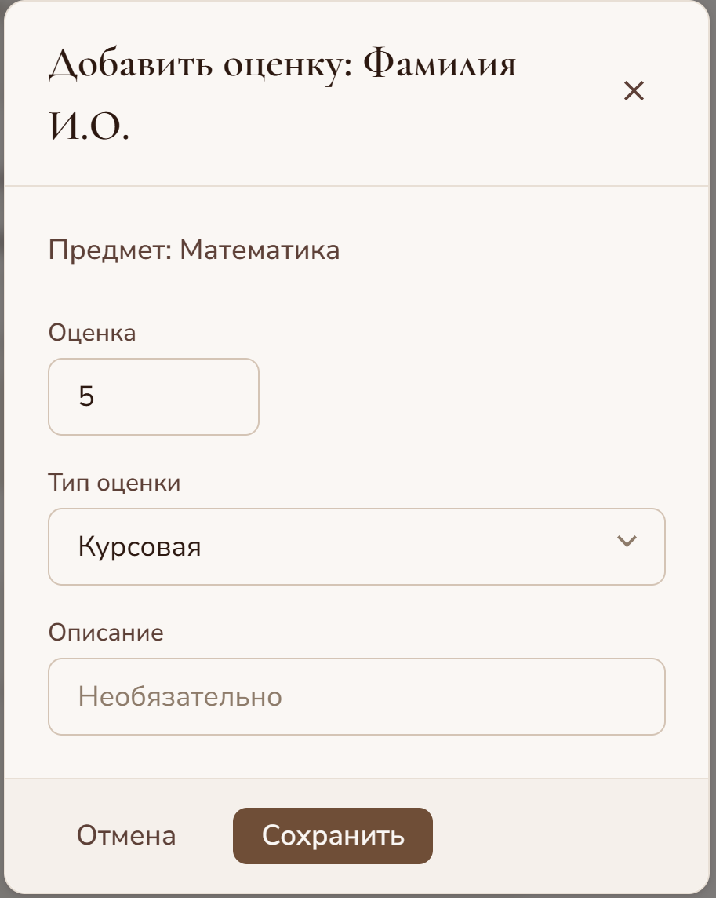
Рисунок 2.6 - Модальное окно добавления оценки

Таблица 2.7
class AuthStore
export class AuthStore {
private _user: User = {
role: 'user'
};

loginModalOpen = false;
loginError: string | null = null;
isLoading = false;

constructor() {
makeAutoObservable(this, {}, { autoBind: true });
this.loadAuthState();
}

// Getters
get user(): User {
return this._user;
}

get isAuthenticated(): boolean {
return this._user.role !== 'user';
}

get isTeacher(): boolean {
return this._user.role === 'teacher' || this._user.role === 'admin';
}

get isAdmin(): boolean {
return this._user.role === 'admin';
}

get permissions(): RolePermissions {
return ROLE_PERMISSIONS[this._user.role];
}

get currentRole(): UserRole {
return this._user.role;
}

// Permission checkers
canViewStudents = (): boolean => this.permissions.canViewStudents;
canViewAttendance = (): boolean => this.permissions.canViewAttendance;
canViewGrades = (): boolean => this.permissions.canViewGrades;
canEditAttendance = (): boolean => this.permissions.canEditAttendance;
canEditGrades = (): boolean => this.permissions.canEditGrades;
canManageStudents = (): boolean => this.permissions.canManageStudents;
canManageGroups = (): boolean => this.permissions.canManageGroups;
canManageSubjects = (): boolean => this.permissions.canManageSubjects;
canAccessAdmin = (): boolean => this.permissions.canAccessAdmin;

// Check if user has required role
hasRole = (requiredRole: UserRole): boolean => {
const roleHierarchy: Record<UserRole, number> = {
user: 0,
teacher: 1,
admin: 2,
};
return roleHierarchy[this._user.role] >= roleHierarchy[requiredRole];
};

// Load auth state from storage
private loadAuthState = (): void => {
try {
const storedData = localStorage.getItem(AUTH_STORAGE_KEY);
const expiryData = localStorage.getItem(SESSION_EXPIRY_KEY);

if (storedData && expiryData) {
const authState: StoredAuthState = JSON.parse(storedData);
const expiry = parseInt(expiryData, 10);

// Check if session is still valid
if (Date.now() < expiry && authState.role !== 'user') {
this._user = { role: authState.role };
} else {
// Session expired, clear storage
this.clearAuthStorage();
}
}
} catch (error) {
console.error('Failed to load auth state:', error);
this.clearAuthStorage();
}
};

// Save auth state to storage
private saveAuthState = (): void => {
try {
if (this._user.role !== 'user') {
const authState: StoredAuthState = {
role: this._user.role,
expiry: Date.now() + SESSION_DURATION,
};
localStorage.setItem(AUTH_STORAGE_KEY, JSON.stringify(authState));
localStorage.setItem(SESSION_EXPIRY_KEY, String(authState.expiry));
} else {
this.clearAuthStorage();
}
} catch (error) {
console.error('Failed to save auth state:', error);
}
};

// Clear auth storage
private clearAuthStorage = (): void => {
try {
localStorage.removeItem(AUTH_STORAGE_KEY);
localStorage.removeItem(SESSION_EXPIRY_KEY);
} catch (error) {
console.error('Failed to clear auth storage:', error);
}
};

// Modal controls
openLoginModal = (): void => {
this.loginModalOpen = true;
this.loginError = null;
};

closeLoginModal = (): void => {
this.loginModalOpen = false;
this.loginError = null;
this.isLoading = false;
};

// Login with password
login = async (role: Exclude<UserRole, 'user'>, password: string): Promise<boolean> => {
this.isLoading = true;
this.loginError = null;

try {
// Simulate network delay
await new Promise(resolve => setTimeout(resolve, 500));

// Validate credentials
if (AUTH_CREDENTIALS[role] === password) {
this._user = { role };
this.saveAuthState();
this.closeLoginModal();
return true;
} else {
this.loginError = 'Неверный пароль';
return false;
}
} catch (error) {
this.loginError = 'Ошибка авторизации';
console.error('Login error:', error);
return false;
} finally {
this.isLoading = false;
}
};

// Logout
logout = (): void => {
this._user = { role: 'user' };
this.clearAuthStorage();
this.loginError = null;
};

// Clear login error
clearError = (): void => {
this.loginError = null;
};
}

Таблица 2.8
NavigationStore
export class NavigationStore {
currentPage: PageId = 'home';
previousPage: PageId | null = null;
sidebarOpen = true;
mobileMenuOpen = false;

constructor() {
makeAutoObservable(this, {}, { autoBind: true });
this.loadNavigationState();
}

// Get current page config
get currentPageConfig(): PageConfig {
return PAGES_CONFIG[this.currentPage];
}

// Get page title
get pageTitle(): string {
return this.currentPageConfig.title;
}

// Get breadcrumbs
get breadcrumbs(): PageConfig[] {
const crumbs: PageConfig[] = [];
let current = this.currentPageConfig;

while (current) {
crumbs.unshift(current);
if (current.parentId) {
current = PAGES_CONFIG[current.parentId];
} else {
break;
}
}

return crumbs;
}

// Get navigation items (visible in sidebar)
get navigationItems(): PageConfig[] {
return Object.values(PAGES_CONFIG).filter(page => {
if (!page.showInNav) return false;

// Check role requirements
if (page.requiredRole) {
return authStore.hasRole(page.requiredRole);
}

return true;
});
}

// Check if page is accessible
canAccessPage = (pageId: PageId): boolean => {
const page = PAGES_CONFIG[pageId];

if (!page.requiresAuth) return true;
if (!authStore.isAuthenticated) return false;
if (page.requiredRole) {
return authStore.hasRole(page.requiredRole);
}

return true;
};

// Navigate to page
navigate = (pageId: PageId): void => {
if (!this.canAccessPage(pageId)) {
// If can't access, show login modal or stay
if (PAGES_CONFIG[pageId].requiresAuth && !authStore.isAuthenticated) {
authStore.openLoginModal();
}
return;
}

this.previousPage = this.currentPage;
this.currentPage = pageId;
this.mobileMenuOpen = false;
this.saveNavigationState();
};

// Go back to previous page
goBack = (): void => {
if (this.previousPage && this.canAccessPage(this.previousPage)) {
this.currentPage = this.previousPage;
this.previousPage = null;
} else {
this.navigate('home');
}
};

// Toggle sidebar
toggleSidebar = (): void => {
this.sidebarOpen = !this.sidebarOpen;
};

// Toggle mobile menu
toggleMobileMenu = (): void => {
this.mobileMenuOpen = !this.mobileMenuOpen;
};

// Close mobile menu
closeMobileMenu = (): void => {
this.mobileMenuOpen = false;
};

// Open sidebar
openSidebar = (): void => {
this.sidebarOpen = true;
};

// Close sidebar
closeSidebar = (): void => {
this.sidebarOpen = false;
};

// Check if page is active
isPageActive = (pageId: PageId): boolean => {
return this.currentPage === pageId;
};

// Load navigation state from storage
private loadNavigationState = (): void => {
try {
const savedPage = sessionStorage.getItem('current_page');
if (savedPage && PAGES_CONFIG[savedPage as PageId]) {
const pageId = savedPage as PageId;
if (this.canAccessPage(pageId)) {
this.currentPage = pageId;
}
}

const sidebarState = localStorage.getItem('sidebar_open');
if (sidebarState !== null) {
this.sidebarOpen = sidebarState === 'true';
}
} catch (error) {
console.error('Failed to load navigation state:', error);
}
};

// Save navigation state to storage
private saveNavigationState = (): void => {
try {
sessionStorage.setItem('current_page', this.currentPage);
localStorage.setItem('sidebar_open', String(this.sidebarOpen));
} catch (error) {
console.error('Failed to save navigation state:', error);
}
};
}

Таблица 2.9
Role permissions mapping
export const ROLE_PERMISSIONS = {
user: {
canViewStudents: true,
canViewAttendance: true,
canViewGrades: true,
canEditAttendance: false,
canEditGrades: false,
canManageStudents: false,
canManageGroups: false,
canManageSubjects: false,
canAccessAdmin: false,
},
teacher: {
canViewStudents: true,
canViewAttendance: true,
canViewGrades: true,
canEditAttendance: true,
canEditGrades: true,
canManageStudents: false,
canManageGroups: false,
canManageSubjects: false,
canAccessAdmin: false,
},
admin: {
canViewStudents: true,
canViewAttendance: true,
canViewGrades: true,
canEditAttendance: true,
canEditGrades: true,
canManageStudents: true,
canManageGroups: true,
canManageSubjects: true,
canAccessAdmin: true,
},
} as const;

Таблица 2.10
DataStore
export class DataStore {
// Data collections
students: Student[] = [];
groups: Group[] = [];
subjects: Subject[] = [];
attendanceRecords: AttendanceRecord[] = [];
grades: Grade[] = [];

// Loading states
studentsLoading = false;
groupsLoading = false;
subjectsLoading = false;
attendanceLoading = false;
gradesLoading = false;

// Error states
error: string | null = null;

// Filters
filters: FilterParams = {};

// Selected items
selectedGroupId: string | null = null;
selectedSubjectId: string | null = null;
selectedDate: string = new Date().toISOString().split('T')[0];

constructor() {
makeAutoObservable(this, {}, { autoBind: true });
}

// ============================================
// Computed values
// ============================================

get filteredStudents(): Student[] {
let result = this.students.filter(s => s.isActive);

if (this.filters.groupId) {
result = result.filter(s => s.groupId === this.filters.groupId);
}

if (this.filters.search) {
const searchWords = this.filters.search
.toLowerCase()
.trim()
.split(/\s+/)
.filter(word => word.length > 0);

if (searchWords.length > 0) {
result = result.filter(s => {
const fullName = [
s.firstName.toLowerCase(),
s.lastName.toLowerCase(),
s.middleName?.toLowerCase()
]
.filter(Boolean)
.join(' ');

return searchWords.every(word => fullName.includes(word));
});
}
}

return result.sort((a, b) => a.lastName.localeCompare(b.lastName, 'ru'));
}

get activeGroups(): Group[] {
return this.groups.filter(g => g.isActive).sort((a, b) => a.name.localeCompare(b.name, 'ru'));
}

get activeSubjects(): Subject[] {
return this.subjects.filter(s => s.isActive).sort((a, b) => a.name.localeCompare(b.name, 'ru'));
}

get studentsByGroup(): Record<string, Student[]> {
const grouped: Record<string, Student[]> = {};

for (const student of this.filteredStudents) {
if (!grouped[student.groupId]) {
grouped[student.groupId] = [];
}
grouped[student.groupId].push(student);
}

return grouped;
}

getGroupById = (id: string): Group | undefined => {
return this.groups.find(g => g.id === id);
};

getSubjectById = (id: string): Subject | undefined => {
return this.subjects.find(s => s.id === id);
};

getStudentById = (id: string): Student | undefined => {
return this.students.find(s => s.id === id);
};

getAttendanceForStudent = (studentId: string, date?: string): AttendanceRecord[] => {
return this.attendanceRecords.filter(a =>
a.studentId === studentId &&
(!date || a.date === date)
);
};

getGradesForStudent = (studentId: string): Grade[] => {
return this.grades.filter(g => g.studentId === studentId);
};

// ============================================
// Data loading methods
// ============================================

loadAllData = async (): Promise<void> => {
await Promise.all([
this.loadGroups(),
this.loadSubjects(),
this.loadStudents(),
this.loadAttendance(),
this.loadGrades(),
]);
};

loadStudents = async (): Promise<void> => {
this.studentsLoading = true;
this.error = null;

try {
const data = await FirebaseService.getData<Record<string, Student>>('students');
runInAction(() => {
this.students = data ? Object.values(data) : [];
this.studentsLoading = false;
});
} catch (error) {
runInAction(() => {
this.error = 'Ошибка загрузки студентов';
this.studentsLoading = false;
console.error('Load students error:', error);
});
}
};

loadGroups = async (): Promise<void> => {
this.groupsLoading = true;

try {
const data = await FirebaseService.getData<Record<string, Group>>('groups');
runInAction(() => {
this.groups = data ? Object.values(data) : [];
this.groupsLoading = false;
});
} catch (error) {
runInAction(() => {
this.error = 'Ошибка загрузки групп';
this.groupsLoading = false;
console.error('Load groups error:', error);
});
}
};

loadSubjects = async (): Promise<void> => {
this.subjectsLoading = true;

try {
const data = await FirebaseService.getData<Record<string, Subject>>('subjects');
runInAction(() => {
this.subjects = data ? Object.values(data) : [];
this.subjectsLoading = false;
});
} catch (error) {
runInAction(() => {
this.error = 'Ошибка загрузки предметов';
this.subjectsLoading = false;
console.error('Load subjects error:', error);
});
}
};

loadAttendance = async (): Promise<void> => {
this.attendanceLoading = true;

try {
const data = await FirebaseService.getData<Record<string, AttendanceRecord>>('attendance');
runInAction(() => {
this.attendanceRecords = data ? Object.values(data) : [];
this.attendanceLoading = false;
});
} catch (error) {
runInAction(() => {
this.error = 'Ошибка загрузки посещаемости';
this.attendanceLoading = false;
console.error('Load attendance error:', error);
});
}
};

loadGrades = async (): Promise<void> => {
this.gradesLoading = true;

try {
const data = await FirebaseService.getData<Record<string, Grade>>('grades');
runInAction(() => {
this.grades = data ? Object.values(data) : [];
this.gradesLoading = false;
});
} catch (error) {
runInAction(() => {
this.error = 'Ошибка загрузки оценок';
this.gradesLoading = false;
console.error('Load grades error:', error);
});
}
};

// ============================================
// CRUD operations for Students
// ============================================

createStudent = async (data: StudentFormData): Promise<Student | null> => {
if (!authStore.canManageStudents()) return null;

const now = new Date().toISOString();
const student: Student = {
id: uuidv4(),
...data,
middleName: data.middleName || undefined,
enrollmentDate: data.enrollmentDate || now.split('T')[0],
isActive: true,
createdAt: now,
updatedAt: now,
};

try {
await FirebaseService.setData(`students/${student.id}`, student);
runInAction(() => {
this.students.push(student);
});
return student;
} catch (error) {
console.error('Create student error:', error);
return null;
}
};

updateStudent = async (id: string, data: Partial<StudentFormData>): Promise<boolean> => {
if (!authStore.canManageStudents()) return false;

const index = this.students.findIndex(s => s.id === id);
if (index === -1) return false;

const updated = {
...this.students[index],
...data,
updatedAt: new Date().toISOString(),
};

try {
await FirebaseService.setData(`students/${id}`, updated);
runInAction(() => {
this.students[index] = updated;
});
return true;
} catch (error) {
console.error('Update student error:', error);
return false;
}
};

deleteStudent = async (id: string): Promise<boolean> => {
if (!authStore.canManageStudents()) return false;

// Soft delete
return this.updateStudent(id, { } as Partial<StudentFormData>).then(() => {
const index = this.students.findIndex(s => s.id === id);
if (index !== -1) {
this.students[index].isActive = false;
}
return true;
});
};

// ============================================
// CRUD operations for Groups
// ============================================

createGroup = async (data: GroupFormData): Promise<Group | null> => {
if (!authStore.canManageGroups()) return null;

const now = new Date().toISOString();
const group: Group = {
id: uuidv4(),
...data,
isActive: true,
createdAt: now,
updatedAt: now,
};

try {
await FirebaseService.setData(`groups/${group.id}`, group);
runInAction(() => {
this.groups.push(group);
});
return group;
} catch (error) {
console.error('Create group error:', error);
return null;
}
};

updateGroup = async (id: string, data: Partial<GroupFormData>): Promise<boolean> => {
if (!authStore.canManageGroups()) return false;

const index = this.groups.findIndex(g => g.id === id);
if (index === -1) return false;

const updated = {
...this.groups[index],
...data,
updatedAt: new Date().toISOString(),
};

try {
await FirebaseService.setData(`groups/${id}`, updated);
runInAction(() => {
this.groups[index] = updated;
});
return true;
} catch (error) {
console.error('Update group error:', error);
return false;
}
};

deleteGroup = async (id: string): Promise<boolean> => {
if (!authStore.canManageGroups()) return false;

const index = this.groups.findIndex(g => g.id === id);
if (index === -1) return false;

try {
await FirebaseService.updateData(`groups/${id}`, { isActive: false });
runInAction(() => {
this.groups[index].isActive = false;
});
return true;
} catch (error) {
console.error('Delete group error:', error);
return false;
}
};

// ============================================
// CRUD operations for Subjects
// ============================================

createSubject = async (data: SubjectFormData): Promise<Subject | null> => {
if (!authStore.canManageSubjects()) return null;

const now = new Date().toISOString();
const subject: Subject = {
id: uuidv4(),
...data,
isActive: true,
createdAt: now,
updatedAt: now,
};

try {
await FirebaseService.setData(`subjects/${subject.id}`, subject);
runInAction(() => {
this.subjects.push(subject);
});
return subject;
} catch (error) {
console.error('Create subject error:', error);
return null;
}
};

updateSubject = async (id: string, data: Partial<SubjectFormData>): Promise<boolean> => {
if (!authStore.canManageSubjects()) return false;

const index = this.subjects.findIndex(s => s.id === id);
if (index === -1) return false;

const updated = {
...this.subjects[index],
...data,
updatedAt: new Date().toISOString(),
};

try {
await FirebaseService.setData(`subjects/${id}`, updated);
runInAction(() => {
this.subjects[index] = updated;
});
return true;
} catch (error) {
console.error('Update subject error:', error);
return false;
}
};

deleteSubject = async (id: string): Promise<boolean> => {
if (!authStore.canManageSubjects()) return false;

const index = this.subjects.findIndex(s => s.id === id);
if (index === -1) return false;

try {
await FirebaseService.updateData(`subjects/${id}`, { isActive: false });
runInAction(() => {
this.subjects[index].isActive = false;
});
return true;
} catch (error) {
console.error('Delete subject error:', error);
return false;
}
};

// ============================================
// CRUD operations for Attendance
// ============================================

createAttendanceRecord = async (data: AttendanceFormData): Promise<AttendanceRecord | null> => {
if (!authStore.canEditAttendance()) return null;

const student = this.getStudentById(data.studentId);
if (!student) return null;

const now = new Date().toISOString();
const record: AttendanceRecord = {
id: uuidv4(),
studentId: data.studentId,
subjectId: data.subjectId,
date: data.date,
status: data.status,
groupId: student.groupId,
note: data.note || '',
createdAt: now,
updatedAt: now,
createdBy: authStore.currentRole,
};

try {
await FirebaseService.setData(`attendance/${record.id}`, record);
runInAction(() => {
this.attendanceRecords.push(record);
});
return record;
} catch (error) {
console.error('Create attendance error:', error);
return null;
}
};

updateAttendanceRecord = async (id: string, data: Partial<AttendanceFormData>): Promise<boolean> => {
if (!authStore.canEditAttendance()) return false;

const index = this.attendanceRecords.findIndex(a => a.id === id);
if (index === -1) return false;

const updated = {
...this.attendanceRecords[index],
...data,
note: data.note !== undefined ? (data.note || '') : this.attendanceRecords[index].note || '',
updatedAt: new Date().toISOString(),
};

try {
await FirebaseService.setData(`attendance/${id}`, updated);
runInAction(() => {
this.attendanceRecords[index] = updated;
});
return true;
} catch (error) {
console.error('Update attendance error:', error);
return false;
}
};

// ============================================
// CRUD operations for Grades
// ============================================

createGrade = async (data: GradeFormData): Promise<Grade | null> => {
if (!authStore.canEditGrades()) return null;

const student = this.getStudentById(data.studentId);
if (!student) return null;

const now = new Date().toISOString();
const grade: Grade = {
id: uuidv4(),
studentId: data.studentId,
subjectId: data.subjectId,
value: data.value,
maxValue: data.maxValue || 5,
type: data.type,
date: data.date,
groupId: student.groupId,
description: data.description || '',
createdAt: now,
updatedAt: now,
createdBy: authStore.currentRole,
};

try {
await FirebaseService.setData(`grades/${grade.id}`, grade);
runInAction(() => {
this.grades.push(grade);
});
return grade;
} catch (error) {
console.error('Create grade error:', error);
return null;
}
};

updateGrade = async (id: string, data: Partial<GradeFormData>): Promise<boolean> => {
if (!authStore.canEditGrades()) return false;

const index = this.grades.findIndex(g => g.id === id);
if (index === -1) return false;

const updated = {
...this.grades[index],
...data,
description: data.description !== undefined ? (data.description || '') : this.grades[index].description || '',
updatedAt: new Date().toISOString(),
};

try {
await FirebaseService.setData(`grades/${id}`, updated);
runInAction(() => {
this.grades[index] = updated;
});
return true;
} catch (error) {
console.error('Update grade error:', error);
return false;
}
};

// ============================================
// Filter and selection methods
// ============================================

setFilter = (key: keyof FilterParams, value: string | undefined): void => {
this.filters = { ...this.filters, [key]: value };
};

clearFilters = (): void => {
this.filters = {};
};

setSelectedGroup = (groupId: string | null): void => {
this.selectedGroupId = groupId;
this.filters.groupId = groupId || undefined;
};

setSelectedSubject = (subjectId: string | null): void => {
this.selectedSubjectId = subjectId;
this.filters.subjectId = subjectId || undefined;
};

setSelectedDate = (date: string): void => {
this.selectedDate = date;
};

clearError = (): void => {
this.error = null;
};
}

Все стили вынесены в модульные SCSS модули, что гарантирует отсутствие конфликтов при расширении системы. Использование TypeScript обеспечило строгую типизацию данных, приходящих из Firebase.
Вывод по главе 2: Проведено полное проектирование и реализация информационной системы. Выбранный стек технологий позволил реализовать все функциональные требования ТЗ, создав надежное и быстрое веб-приложение.

ГЛАВА 3. ТЕСТИРОВАНИЕ И ДОКУМЕНТИРОВАНИЕ ИНФОРМАЦИОННОЙ СИСТЕМЫ

3.1. Тестирование информационной системы

Методология включала функциональное тестирование (проверка ролей и CRUD) и usability-тестирование (проверка адаптивности).
Тестовые сценарии представлены в виде таблицы 3.1. Ключевые кейсы тестовых сценариев:
- Авторизация под разными ролями;
- Поиск студента;
- Сохранение оценки.

Таблица 3.1
Функциональное тестирование
№ | Действие | Ожидаемый результат | Статус
1 | Авторизация (Admin) | Доступ ко всем разделам открыт | Pass
2 | Поиск студента | Списки фильтруются мгновенно | Pass
3 | Сохранение оценки | Запись появилась в БД Firebase | Pass
4 | Смена роли на Student | Админ-панель скрыта из меню | Pass

Все тесты пройдены успешно (статус Pass). Устранена одна критическая ошибка: задержка обновления данных при одновременном редактировании двумя пользователями. Теперь Firebase мгновенно синхронизирует состояние.

3.2. Руководство пользователя

Условия запуска: приложение доступно по URL-адресу в любом браузере. Рекомендуется Chrome 100+.
Пошаговое описание:
1. Нажмите «Войти»;
2. Выберите роль и введите пароль;
3. В боковом меню выберите раздел (например, «Посещаемость»);
4. Отметьте нужные данные, и они сохранятся автоматически.
Инструкция по развертыванию веб-приложения: руководство поможет вам развернуть проект, настроить окружение Firebase и опубликовать его в интернете с помощью GitHub Pages.
1. Подготовка локального проекта
Сначала необходимо скачать исходный код проекта и установить все зависимости.
- Шаг 1: Клонируйте репозиторий с исходным кодом на ваш компьютер с помощью команды:
- git clone <URL репозитория>
- Шаг 2: Установите все необходимые пакеты и зависимости, указанные в package.json, с помощью команды:
- npm install
2. Настройка Firebase
Для работы приложения требуется подключение к Firebase. Следуйте этим шагам, чтобы создать и настроить проект.
Создание проекта в Firebase
- Перейдите на сайт Firebase (console.firebase.google.com) и войдите в свой Google-аккаунт;
- Нажмите "Go to console" (Перейти в консоль) в правом верхнем углу;
- Нажмите "Add project" (Добавить проект), введите название вашего проекта и примите условия использования;
- На следующем шаге можно оставить включенным Google Analytics или отключить его. Нажмите "Create project" (Создать проект).
Создание Realtime Database
- В меню слева выберите "Build" -> "Realtime Database";
- Нажмите "Create Database" (Создать базу данных);
- Выберите регион для вашей базы данных;
- На этапе настройки правил безопасности выберите "Start in test mode" (Запустить в тестовом режиме);
- Нажмите "Enable" (Включить).
Получение ключей и настройка .env
- Вернитесь на главную страницу проекта, нажав на иконку шестеренки и выбрав "Project settings" (Настройки проекта);
- В разделе "Your apps" (Ваши приложения) нажмите на иконку веб-приложения (</>);
- Зарегистрируйте новое веб-приложение, дав ему название;
- Firebase сгенерирует для вас объект firebaseConfig. Скопируйте его;
- В папке вашего локального проекта найдите файл с именем firebase.ts;
- Замените в нём скопированные ключи и создайте в корневой папке файл .env;
- В файле .env создайте переменную VITE_PROJECT_PATH=<НАЗВАНИЕ>.
3. Загрузка проекта на GitHub
Вы можете использовать приложение GitHub Desktop для удобной загрузки проекта.
- Откройте GitHub Desktop;
- Нажмите "File" -> "Add Local Repository" и выберите папку с вашим проектом;
- Введите название репозитория и описание;
- Нажмите "Publish repository";
- Нажмите "Commit to main" в левом нижнем углу, чтобы зафиксировать все файлы проекта;
- Нажмите "Push origin" в верхней части окна, чтобы загрузить файлы на GitHub.;
4. Публикация на GitHub Pages.
После загрузки проекта на GitHub его можно легко опубликовать.
- В вашем репозитории на GitHub перейдите во вкладку "Settings" (Настройки);
- В меню слева выберите "Pages";
- В разделе "Build and deployment" в выпадающем списке "Source" выберите "Deploy from a branch";
- Ниже, в выпадающем списке "Branch", выберите ветку main и папку /(root). Нажмите "Save";
- Сборка проекта: Выполните в терминале команду npm run build. Эта команда создаст папку dist с готовыми для публикации файлами.
- Публикация: Загрузите содержимое папки dist в корень вашего репозитория. Через несколько минут ваш проект будет доступен по адресу https://<ваш-никнейм>.github.io/<название-репозитория>/.
Вывод по главе 3: Проведенное тестирование подтвердило высокое качество программного продукта. Подготовленная документация позволяет пользователям быстро освоить систему, а администратору — развернуть ее в рабочей среде.

ЗАКЛЮЧЕНИЕ

В ходе выполнения выпускной квалификационной работы было спроектировано и полностью реализовано веб-приложение для автоматизации учета посещаемости и успеваемости студентов колледжа.
Все задачи решены:
1. Исследована предметная область, построены модели IDEF0 и DFD;
2. Проведен сравнительный анализ аналогов;
3. Разработано ТЗ и выбран стек React/MobX/Firebase;
4. Создан рабочий проект и проведено тестирование.
Цель работы достигнута. Разработанный программный продукт позволяет полностью отказаться от бумажных журналов в пользу облачного решения. Практическая значимость подтверждена результатами тестирования, показавшими высокую скорость обработки данных.
Перспективы развития: Интеграция с Макс-ботом для мгновенного уведомления родителей о пропусках и низких оценках.

СПИСОК ИСПОЛЬЗУЕМОЙ ЛИТЕРАТУРЫ

1. ГОСТ Р 59795—2021. Информационные технологии. Комплекс стандартов на автоматизированные системы. Требования к содержанию документов. [Электронный ресурс] Режим доступа: https://docs.cntd.ru/document/1200181534.
2. Флэнаган Д. JavaScript. Полное руководство, 7-е изд. — СПб.: Символ-Плюс, 2021. — 720 с.
3. React 19 Documentation. [Электронный ресурс] Режим доступа: https://react.dev/.
4. Firebase Realtime Database Security Rules. [Электронный ресурс] Режим доступа: https://firebase.google.com/docs/database/security.
5. Флэнаган Д. Новая большая книга CSS. — СПб.: Символ-Плюс, 2026. — 720 с.
6. Vite Build Tool Documentation. [Электронный ресурс] Режим доступа: https://vitejs.dev/guide/.
7. Кухтин С.А. Frontend-разработка сайтов и приложений на HTML, CSS, JavaScript и React. — 2025. — 512 с.
8. Guide to modern web design trends 2024. [Электронный ресурс] Режим доступа: https://www.smashingmagazine.com/2024/01/web-design-trends/.
9. SASS Modules and Architecture. [Электронный ресурс] Режим доступа: https://sass-lang.com/documentation/modules. (использовано 02.05.2026)
10. Полуэктова Н. Р. Разработка веб-приложений, 2-е изд. — Москва: Юрайт, 2026. — 204 с.

